Perhitungan Derajat Deasetilasi

- Derajat Deasetilasi Glukosamin A (30 Menit Waktu Ultrasonikasi dan 60ºC Suhu Pemanasan)
A₁₆₅₅ $=log\frac{4,4}{4,2}=0,0202$
A₃₄₅₀$=log\frac{9,8}{0,1}=1,9912$
%DD $=\left[1-\left(\frac{0,0202}{1,9912}×\frac{1}{1,33}\right)\right]×100\% =$99,24%
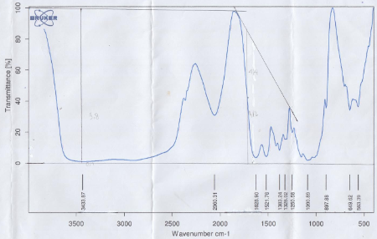

- Derajat Deasetilasi Glukosamin B (30 Menit Waktu Ultrasonikasi dan 80ºC Suhu Pemanasan)
A₁₆₅₅ $=log\frac{4,8}{4,4}=0,0377$
A₃₄₅₀$=log\frac{10,3}{0,1}=2,0128$
%DD $=\left[1-\left(\frac{0,0377}{2,0128}×\frac{1}{1,33}\right)\right]×100\% =$98,59%
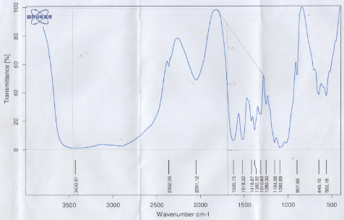
- Derajat Deasetilasi Glukosamin C (40 Menit Waktu Ultrasonikasi dan 60ºC Suhu Pemanasan)
A₁₆₅₅ $=log\frac{4,6}{4,2}=0,0395$
A₃₄₅₀$=log\frac{10,2}{0,2}=1,7075$
%DD $=\left[1-\left(\frac{0,0395}{1,7075}×\frac{1}{1,33}\right)\right]×100\% =$98,26%
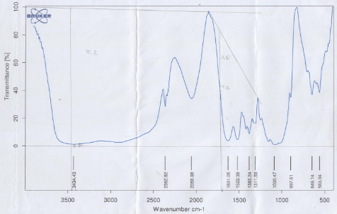
- Derajat Deasetilasi Glukosamin D (40 Menit Waktu Ultrasonikasi dan 80ºC Suhu Pemanasan)
A₁₆₅₅ $=log\frac{4,55}{4,5}=0,0047$
A₃₄₅₀$=log\frac{10,3}{0,1}=2,0128$
%DD $=\left[1-\left(\frac{0,0047}{2,0128}×\frac{1}{1,33}\right)\right]×100\% =$99,82%
